不同列名，要做父table嵌套子table

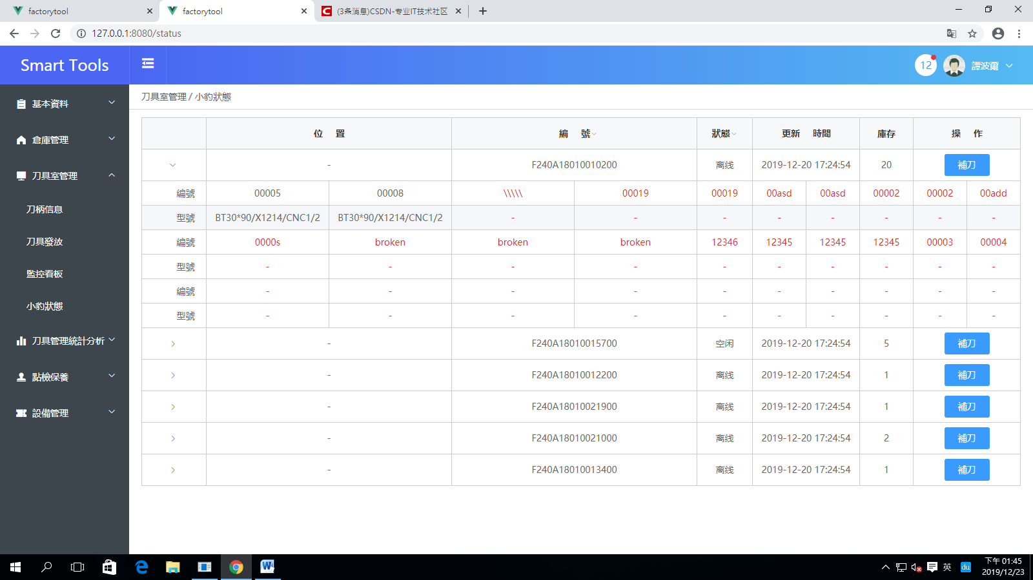

代碼：status.vue

數據結構：在得到的數據裡面加上chidren，children字段裡面增加child1—child10字段並將所有的得到的數據的handleDtos裡面的數據爲每一列child1—child10給值

數據結構：

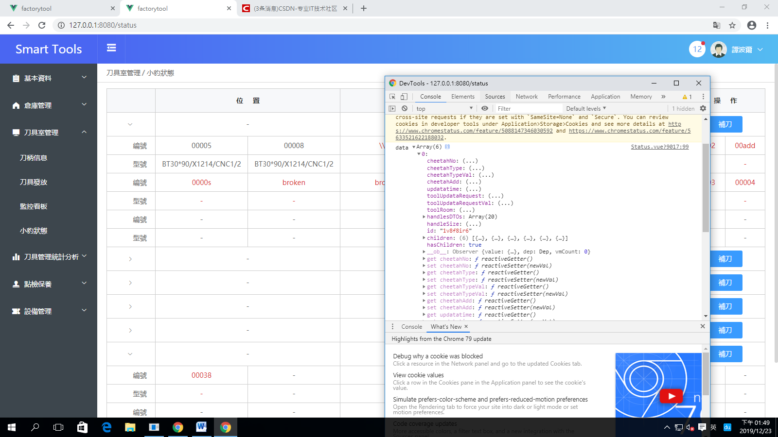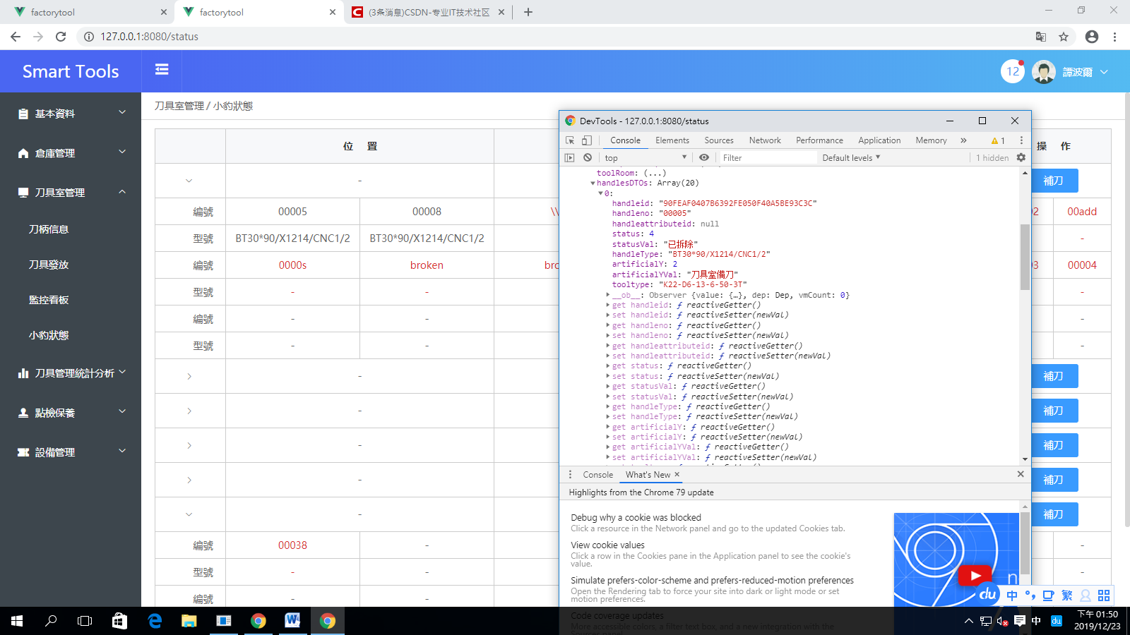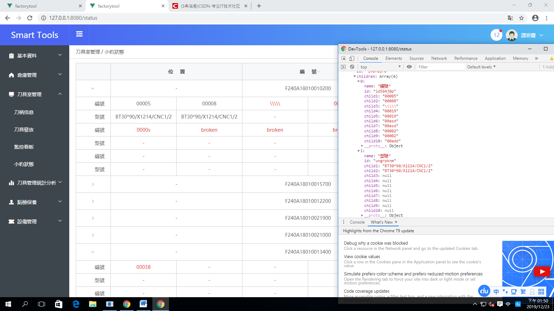

顏色設置

